Atitit 自动化与互联网自动化

目录

[1. 通常情况下，「自动化任务」帮我们解决两件事： 1](#_Toc21004)

[2. 油猴脚本 1](#_Toc20117)

[3. IFTT与作为服务的一切都有什么关系？ 2](#_Toc27631)

[3.1. 微软流连接195个服务创建自动化，称为“流”，强调业务生产率。 3](#_Toc27118)

[4. 油猴脚本 3](#_Toc254)

[5. 类似的区别 3](#_Toc3859)

[5.1. Yahoo Pipes 。 yahoo的 YQL ，Google App Script 3](#_Toc6072)

# 通常情况下，「自动化任务」帮我们解决两件事：

1. 提醒我要做某事或者查看某件事的结果；
2. 帮我自动去做某件事，并且告诉我结果。

重复相关的事情

解决问题

信息孤岛的问题

信息同步，聚合搜索的问题

如果单纯是做一个跨应用的同步通知

# 光辉前景

有人网的“一呼”我已经在用，它之所以能这么快地推出“一呼”，源自它之前的哪咤网（[http://inezha.com/](https://link.zhihu.com/?target=http://inezha.com/" \t "_blank)）的技术积累。我个人非常看好智能关联与推送（ifttt所做的事）的价值，无论在国外还是国内。我坚信未来是个智能化的时代，当世界已经连接，当人们每天接触的信息、使用的服务越来越多，基于数据过滤、个性化定制、推送、甚至自动化处理的服务将越来越有价值和需

作者：江平  
链接：https://www.zhihu.com/question/19761464/answer/12882533  
来源：知乎  
著作权归作者所有。商业转载请联系作者获得授权，非商业转载请注明出处。

# 油猴脚本

# ****IFTT与作为服务的一切都有什么关系？****

IFTTT的想法源自于未来的信念：“一切都将是一种服务，”蒂贝茨说。“我的意思是全部每个品牌，每一个组织，每一个物理对象。你会很难说出一些不会连接到互联网或者被物联网（IOT）追踪到的东西，甚至会被连接起来。

IFTTT的目的是连接那些不同的服务和系统。蒂贝茨说：“我们帮助所有的产品和服务协同工作，带给您信心，帮助这些服务在生态系统中创造出丰富的互动。”

****IFTTT的竞争对手****

IFTTT的目标主要是（但不是唯一）在消费者寻找一个简单的方法，以获得更多的设备，服务或应用程序，提比茨说，与物联网自动化特别关注。让一切都成为服务并不是唯一的动力。

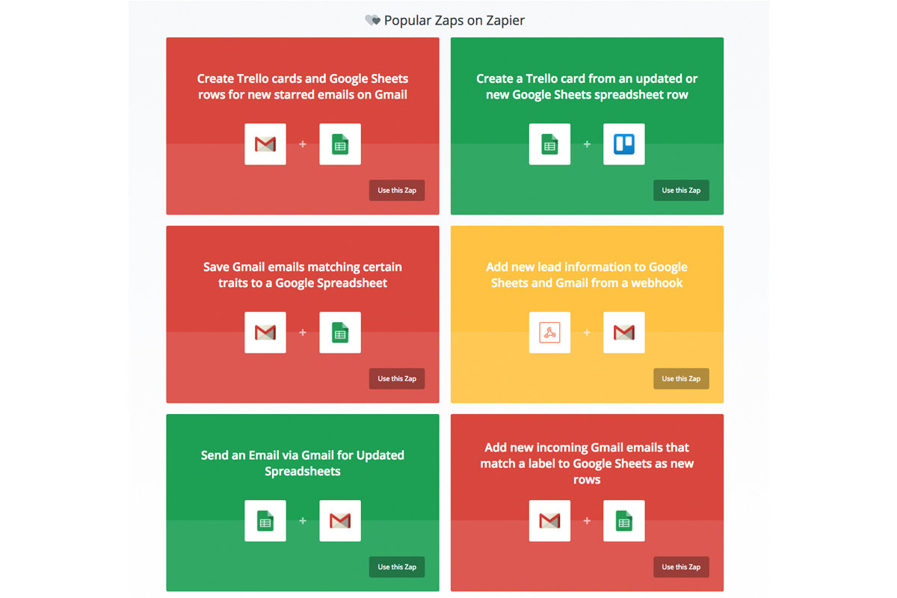Zapier

[Zapier](https://zapier.com/" \t "https://www.computerworld.com/article/3239304/_blank)是免费的服务，为消费者，以及商业和电力用户。它的ZAP是连接应用程序（如Gmail和Dropbox）的工作流，以触发和自动化它们之间的动作。您可以免费创建两个步骤ZAP。更复杂的ZAP需要[月费](https://zapier.com/pricing/" \t "https://www.computerworld.com/article/3239304/_blank). 对于每月20美元，你可以连接三个或更多的步骤在ZAPIL的750个应用程序的所有。250美元/月的计划是考虑到团队，提供无限的ZAP和所有溢价功能的访问。

## [微软流](https://flow.microsoft.com/en-us/" \t "https://www.computerworld.com/article/3239304/_blank)连接195个服务创建自动化，称为“流”，强调业务生产率。

例如，如果您正在寻找Spotify自动化，您可能会发现它在[IFTTT](https://ifttt.com/spotify" \t "https://www.computerworld.com/article/3239304/_blank)和[Zapier](https://zapier.com/zapbook/spotify/" \t "https://www.computerworld.com/article/3239304/_blank)但不是微软流。免费服务让您每月运行750个流，并创建无限流动。[更高级的功能](https://flow.microsoft.com/en-us/pricing/" \t "https://www.computerworld.com/article/3239304/_blank)每个月花费5美元或15美元。

# 油猴脚本

# 类似的区别

如果两个都用过就应该会明白两者的区别了

## Yahoo Pipes 。 yahoo的 [YQL](https://link.zhihu.com/?target=https://developer.yahoo.com/yql" \t "_blank) ，Google App Script

* ifttt 是把各网站分散的api连接起来，要实现的功能受限于ifttt支持的网站和提供的API。门槛低，只需点击即可完成。 替代品还有专业版本的 [Zapier](https://link.zhihu.com/?target=https://zapier.com/" \t "_blank)（付费）。
* Yahoo Pipes 主要是实现网页抓取，RSS转制等，使用起来有一定的难度，需要一些HTML和JavaScript的基础。不过2015/09/30 就要正式关闭了。替代品可以看看yahoo的 [YQL](https://link.zhihu.com/?target=https://developer.yahoo.com/yql" \t "_blank) ，Google App Script 等。

# Other、

从这个角度看，我想这类“智能触发”的机会不在信息同步，而在垂直领域的行为整合。比如面向食客，将check-in，订餐，交通，结算的服务整合起来等等。往垂直、专业化的方向去做，看似领域小了，其实更专业，生存几率更高，初期面临的外部竞争也更小。